Bildirinin Türkçe Başlığı (14 Punto, Koyu, Ortalı)
English Title of the Paper (12 Punto, Ortalı)
Adı Soyadı, Adı Soyadı
Öz
Bu kısma şablon düzeni bozulmadan bildirinin Türkçe kısa özeti tek paragraf halinde yerleştirilmelidir. Özet Palatino Linotype yazı tipi ile 10 punto büyüklüğünde ve 1,15 satır aralığı ile iki yana yaslı olarak yazılmalıdır. Bildiri özeti 150-200 kelime arasında olmalıdır. Özette araştırmanın amacı, yöntemi, deseni, örneklem/çalışma grubu bilgileri, verilerin toplanması ve analizine ilişkin bilgiler yer almalıdır. Bu bilgileri takiben, önemli bulgulara ve önerilere yer verilmelidir. Özette atıf ya da kısaltma kullanılmamalı, referans bilgilerine yer verilmemelidir. Özetin bitiminden hemen sonra 3-6 anahtar kelime ile tema bilgisi girilmelidir.
Anahtar Kelimeler: Anahtar kelime 1, Anahtar kelime 2, Anahtar kelime 3.
Abstract
The English abstract of the paper should be placed in this section in a single paragraph without distorting the template layout. The abstract should be written in Palatino Linotype font, 10 font size and 1,15-line spacing, justified. The abstract should be between 150-200 words. The abstract should include information about the purpose, method, design, sample/study group, data collection and analysis. Following, important findings and recommendations should be included. Citations or abbreviations should not be used in the abstract, and reference information should not be included. Right after the end of the abstract, 3-6 keywords and the theme of the paper should be written below.
Keywords: Keyword 1, Keyword 2, Keyword 3.

Giriş
Tüm belgede Palatino Linotype yazı karakteri kullanılmalıdır. Giriş, yöntem, bulgular, tartışma ve sonuç, kaynaklar gibi birinci düzey başlıklar, 12 punto büyüklüğünde, ortalı, kalın ve bağlaçlar haricinde her sözcüğün baş harfi büyük yazılmalıdır. Birinci düzey başlıklar, paragraftan önce 12 nk, paragraftan sonra ise 6 nk otomatik boşluk bırakılarak 1,15 satır aralığında yazılmalıdır.
Ana metin 10 punto büyüklüğünde ve iki yana yaslı olmalıdır. Paragraftan önce 6 nk, paragraftan sonra ise 0 nk otomatik boşluk bırakılarak 1,15 satır aralığında yazılmalıdır. Araştırmanın bu bölümü bir bütün olarak verilebileceği gibi gerektiğinde alt başlıklar halinde de verilebilir.
Bildiri yazımında 3. tekil kişi anlatımı kullanılmalıdır. Yazım sürecinde Türk Dil Kurumunun en son yayımladığı İmlâ Kılavuzu rehber alınmalıdır. Bildiri Türkçe veya İngilizce yazılabilir.
Metin içerisindeki atıfların gösteriminde ve “Kaynaklar” bölümündeki kaynakların gösteriminde American Psychological Association 6. baskıda (APA 6th Edition) belirtilen kaynak gösterme kuralları referans alınmalıdır.
İkinci Düzey Alt Başlık
İkinci düzey alt başlık 11 punto büyüklüğünde, sola dayalı, kalın ve bağlaçlar haricinde her sözcüğün baş harfi büyük yazılmalıdır. İkinci düzey başlıklar, paragraftan önce ve sonra 6 nk otomatik boşluk bırakılarak 1,15 satır aralığında yazılmalıdır.
Üçüncü Düzey Alt Başlık
Üçüncü düzey alt başlık 11 punto büyüklüğünde, sol kenardan 1,25 cm girintili, kalın ve bağlaçlar haricinde her sözcüğün baş harfi büyük yazılmalıdır. Üçüncü düzey başlıklar, paragraftan önce ve sonra 6 nk otomatik boşluk bırakılarak 1,15 satır aralığında yazılmalıdır.
Dördüncü Düzey Alt Başlık
Dördüncü düzey alt başlık 11 punto büyüklüğünde, sol kenardan 2,5 cm girintili, kalın, italik ve bağlaçlar haricinde her sözcüğün baş harfi büyük yazılmalıdır. Dördüncü düzey başlıklar, paragraftan önce ve sonra 6 nk otomatik boşluk bırakılarak 1,15 satır aralığında yazılmalıdır.

Yöntem
Araştırmanın türü, araştırma grubu, veri toplama araçları, geçerliği ve güvenirliği, veri toplama süreci, verilerin analizi, etik kurul onayı yöntem bölümünde açıklanmalıdır. Olgu sunumlarında, bilgilendirilmiş gönüllü olur/onam formunun imzalatıldığına dair bilgiye de yöntem bölümünde yer verilmelidir. Başlıktan başlığa doğrudan geçiş yapılmamalı açıklayıcı ifadelere yer verilmelidir.
Araştırma Modeli
Araştırmanın modeli/deseni açıklanmalıdır.
Çalışma Grubu / Evren ve Örneklem
Çalışmanın katılımcılarına ilişkin bilgi verilmelidir.
Veri Toplama Araçları
Bu bölümde veri toplama araçlarına ilişkin bilgiye yer verilmelidir. Veri toplama araçları başlıklar şeklinde açıklanmak istenirse aşağıdaki gibi sunulabilir.
Okumaya Yönelik Tutum Ölçeği
Ölçeğe ilişkin bilgiler açıklanmalıdır.
Verilerin Toplanması
Bu bölümde veri toplama süreci açıklanmalıdır.
Veri Analizi
Verilerin analizine ilişkin detaylı bilgiye bu kısımda yer verilmelidir.

Bulgular
Araştırmada elde edilen bulgular; çalışmanın amaç ve problemini destekler nitelikte ve bütünlüğü koruyacak biçimde ilgili tablo, şekil, grafik veya resimlerle açıklanmalıdır.
Alt Başlık
Sayfa yapısı ve kenar boşluklarını değiştirmeyiniz. Cetvel üzerinde sekme noktaları işaretlemeyiniz. Yazı tipi ve buyutunda değişiklik yapmayınız.
Tablo 1. Öğrencilerin Cinsiyetlerine Göre Dağılımına İlişkin İstatistik Sonuçları
 | Kız | Erkek | Toplam | Cevapsız | Genel Toplam
Frekans | 852 | 671 | 1523 | 2 | 1525
Yüzde | 55,9 | 44,0 | 99,9 | 0,1 | 100,0
Tablo başlığı, tablonun üzerinde ve ortalı olacak şekilde konumlandırılmalıdır. Tablo numarasının belirtildiği bölüm kalın, tablo adı ise ince punto ile yazılmalıdır. Tablo adında bağlaçlar haricinde her kelimenin baş harfi büyük yazılmalıdır. Tablolarda tek satır aralığı kullanılmalıdır.
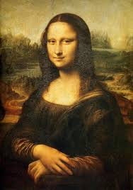
Şekil 1. Leonardo Da Vinci, Monalisa. Şekil 2. Johannes Vermeer, İnci Küpeli Kız.
Şekil bilgisi, şeklin altına, şekli ortalayacak şekilde yazılmalıdır. Şekil numarasının belirtildiği bölüm kalın, şekil adı ise ince punto ile yazılmalıdır. Şekil adında tümce düzeni kullanılmalı, özel isimler haricinde birinci kelimenin baş harfi büyük, diğer kelimeler ise küçük harfle yazılmalıdır. Şekil adının sonuna nokta (.) konulmalıdır. Yazar(lar)ın isteğine bağlı olarak yukarıda görüldüğü gibi bazı şekiller yan yana verilebilir.
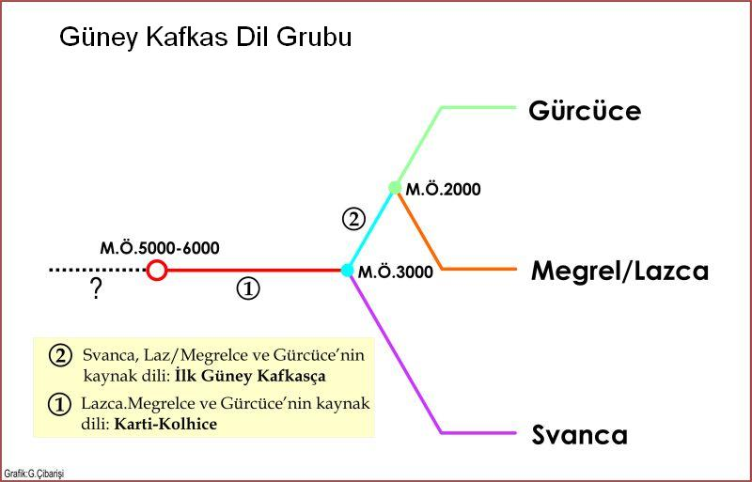
Şekil 3. Güney Kafkas dil grubunda yer alan diller (Çibarişi, 2015).
Tartışma, Sonuç ve Öneriler
Sonuç, tartışma ve öneriler isteğe bağlı olarak ayrı başlıklar halinde sunulabilir. Tartışma bölümünde araştırma sonucunda elde edilen bulgular, alanyazın ve yazar yorumları ile tartışılmalıdır. Sonuç kısmında ise tartışmalar ışığında ortaya çıkan ana fikirler açıklanmalıdır. Çalışmanın tartışma ve sonucuna uygun önerilerde bulunulmalıdır. Ayrıca alanyazına katkı sağlayacak, gelecekte yapılabilecek çalışmalara ve alandaki uygulamalara yönelik önerilere de yer verilmelidir.

Kaynaklar
Bu bölümde American Psychological Association 6. baskıda (APA 6th Edition) belirtilen kaynak gösterme kuralları referans alınmalıdır. Kaynaklar alfabetik sıra ile verilmelidir. Bölüm yeni bir sayfaya geçilmeden metin içerisinde izleyen sayfada yer almalıdır. Metin içinde belirtilen tüm kaynaklar “Kaynaklar” listesi içinde, “Kaynaklar” listesinde yer alan tüm kaynaklar da metin içerisinde yer almalıdır. Bazı örnek gösterimler aşağıdaki gibidir;
Arslan, A. (2009). Yapılandırmacı öğrenme yaklaşımı ve Türkçe öğretimi. Atatürk Üniversitesi Sosyal Bilimler Enstitüsü Dergisi, 13(1), 143-154.
Aydın, N., Başar, M. ve Coşkun, M. (2007). Finansal yönetim. Eskişehir: Aktüel.
Bahtin, M. M. (2004). Dostoyevski poetikasının sorunları (C. Soydemir, Çev.). İstanbul: Metis.
Bayraktar, N. (2006). Organ nakli – organ bağışı konusunda bilinçlendirme amacıyla interaktif eğitim materyali hazırlanması. Yüksek Lisans Tezi. Gazi Üniversitesi Eğitim Bilimleri Enstitüsü, Ankara.
Çetin, T. (2003). Yalvaç şehrinde nüfus hareketleri. Gazi Eğitim Fakültesi Dergisi, 23(2), 1-22. http://www.gefad.gazi.edu.tr/window/dosyapdf/2003/2/2003-2-01-22-1turhancetin.pdf sayfasından erişilmiştir.
Greer, R. J. (2014). Relationship of teacher epistemic beliefs, perceived barriers to technology use, and integration of educational technology. Doktora Tezi, Southern Illinois University Carbondale Institute of Educational Sciences, Illinois.
Goodfellow, R. ve Lamy, M. (2009). Learning cultures in online education. London: Continuum. http://site.ebrary.com/lib/gazi/docDetail.action?docID=10362025 sayfasından erişilmiştir.
Kernan, M. (2013). Çocuklar ve ebeveynlerin oyun ve arkadaşlık perspektifleri. M. Kernan ve E. Singer (Ed.), Erken çocukluk eğitim ve bakımında akran ilişkileri (A.Tüfekci ve Ü. Deniz, Çev.) içinde (s. 27-37). İstanbul: Nobel.
Odabaş, H. (2004, Ekim). İnternet tabanlı uzaktan öğretim modelinin bilgi hizmetlerine yönelik yükseköğretim programlarında kullanımı. Kütüphaneciliğin Destanı Uluslararası Sempozyumu’nda sunulmuş bildiri, Ankara Üniversitesi, Ankara.
Şahin, N. (1969). İşsizlikten tam istihdama. İktisat Ders Notları (Arşiv No. 124). İktisadi İdari Bilimler Arşivi, Ankara Üniversitesi, Ankara.
Tunçel, M. (2013). Çocukluğun oyunlar ile analizi: Türkiye’ de önceki nesillerde büyüyen çocukların oynadığı oyunlar ile 21. Yüzyılda büyüyen çocukların oynadığı oyunları karşılaştıran etnolojik araştırma. (Yüksek lisans tezi). https://tez.yok.gov.tr sayfasından erişilmiştir.
Türk Dil Kurumu. (2011). Türkçe sözlük. Ankara: TDK.

Unvan, Adı Soyadı, Üniversitesi, Bölümü, e-posta:
Unvan, Adı Soyadı, Üniversitesi, Bölümü, e-posta:

